习题4.3(P236)
4. 求下列不定积分.
(6)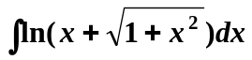
解: 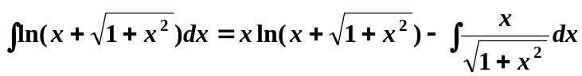
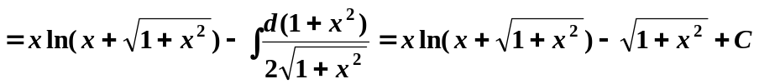

6. 求下列不定积分.
(9) 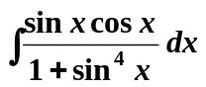
解：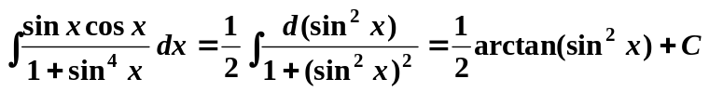

习题4.4(P247)
- 计算下列定积分.
(4) 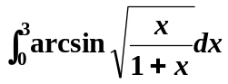
解: 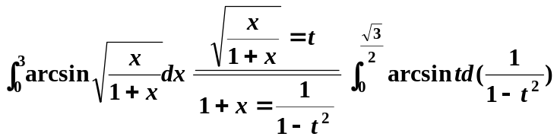
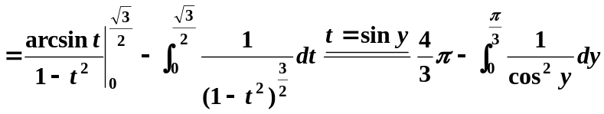
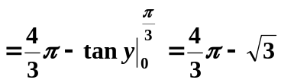
(8) 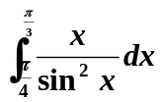
解: 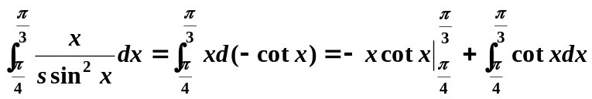
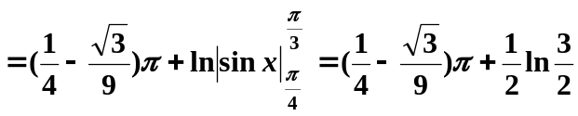

习题4.5(P254)
1. 求下列广义积分.
(6) 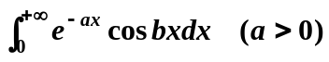
解： 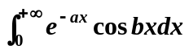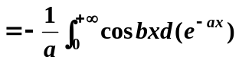
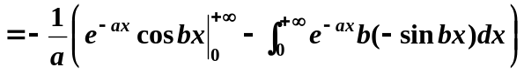
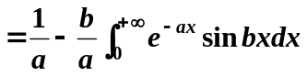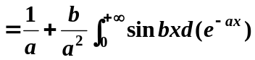
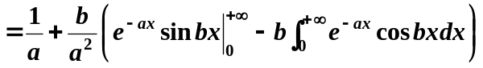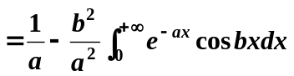
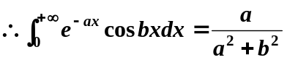
(10) 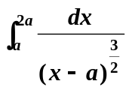
解：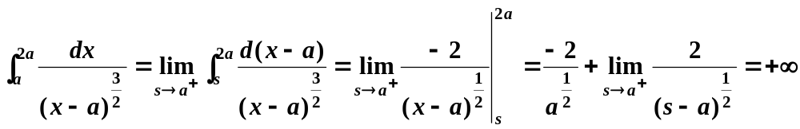
故该广义积分发散.

习题4.8(P274)
1. 已知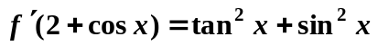，求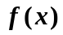的表达式
解法1：
故
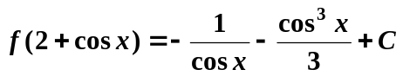
令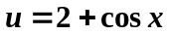，则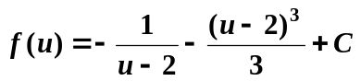，即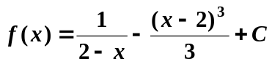
解法2（换元法）：令，则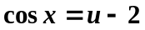，所以
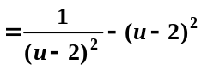
两边对积分，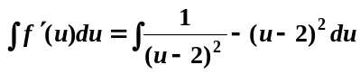
则 ，即

